В соответствии с Приложением 2 к Положению о порядке представления Главой МО «Котлас» в Собрание депутатов МО «Котлас» ежегодного отчёта о результатах деятельности Главы МО «Котлас» и администрации МО «Котлас»

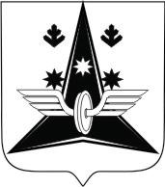

Городской округ
Архангельской области «Котлас»
Собрание депутатов городского округа «Котлас»
седьмого созыва
Четырнадцатая (очередная) сессия

Р Е Ш Е Н И Е

от «27» июня 2024 г. | г. Котлас | № 62

О ежегодном Отчёте Главы городского округа «Котлас» о результатах его деятельности и результатах деятельности администрации городского округа «Котлас» в 2023 году

Решение считается отклоненным, как не получившее необходимого для его принятия числа голосов депутатов.

Председатель Собрания депутатов
городского округа «Котлас» С.Н. Мелентьев

